1,2,3… histoires
Albums, chansons, comptines

17 mai 2023 : à la mer
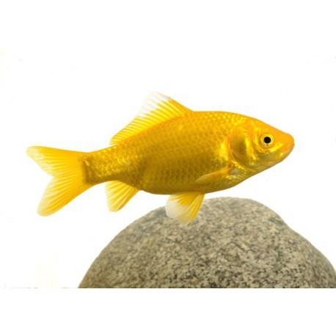
Altan : Nage, petit poisson !
Cousins, Lucy : Drôles de poissons
Duquennoy, Jacques : Le tout petit poisson de rien du tout
Fejtö, Raphaël : Petite pieuvre
Kalan, Robert : Mer bleue
Leroy, Jean : Le bateau de Paulo
Manceau, Edouard : Plouf le poisson rouge
Van Genechten, Guido : Petit poisson blanc explore les profondeurs

Médiathèque de Saclay
01.60.19.71.10
Médiathèque de Saint Aubin
01.69.35.01.97

